**YAYASAN PENDIDIKAN BUNG HATTA**

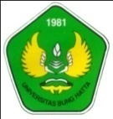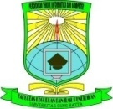**FAKULTAS KEGURUAN DAN ILMU PENDIDIKAN**

**PROGRAM STUDI PENDIDIKAN TEKNIK INFORMATIKA DAN KOMPUTER**

**UNIVERSITAS BUNG HATTA**

***Kampus II Univ. Bung Hatta. Jl. By Pass Padang***

**Memo**

Padang, 02 November 2021

Kepada : Mahasiswa aktif jurusan PTIK Angkatan 2020&2021 Uvinersitas Bung Hatta

Dari : Ketua HMMPS PTIK

Prihal : PDOK

Sehubungan dengan di laksanakan PDOKyang di selenggarakan HMMPS PTIK yang bertema **“Membangun sebuah Startup di Industry Digital dan Pengenalan Oragnisasi Kampus untuk Meningkatkan Kompetensi Mahasiswa PTIK ”** pada tanggal 13-14 November 2021untuk itu di **WAJIB** seluruh mahasiswa aktif PTIK Angkatan 2020 dan 2021 untuk mengikuti acara tersebut.

Terima Kasiah

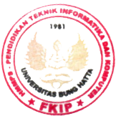 Padang, 02 November 2021

Ketua HMMPS PTIK

**Rahmat Hidayat**